СОДЕРЖАНИЕ

Введение……………………………………………………………………... 3
Глава 1. Химический комплекс.....................................................................4

1.1.Место и роль химической и нефтехимической промышленности в экономике России, общая характеристика отрасли.....................................4 1.2.Состав химического комплекса...............................................................9 1.3.Размещение отраслей основной химии и определяющие

его факторы………………………………………………………………..10

1.4.Основные крупные комплексы

химической промышленности……………………………………………16
Глава 2. Анализ рынков и конкурентоспособности российской химической и нефтехимической продукции…………………………………………….17 2.1.Анализ структуры, динамики и перспектив развития мирового рынка и внешнеторгового оборота российского химического комплекса……...17 2.2.Анализ структуры, динамики и перспектив развития российского рынка………………………………………………………………………24
2.3.Анализ конкурентоспособности российского
химического комплекса………………………………………………….29
2.4.Инновационная активность предприятий
химического комплекса............................................................................33

2.5. Цели и задачи химического комплекса…………………………….38
Заключение.................................................................................................39
Список использованной литературы.......................................................41

ВВЕДЕНИЕ

Данная тема позволит нам вникнуть в суть химической промышленности, глубоко раскрыть её значение и необходимость для нашей страны, а также выявить некоторые отрицательные моменты и неизбежные проблемы, связанные с развитием и функционированием химического комплекса.
Россия - страна необъятная и богатая, в том числе и химическими ресурсами. Их доля довольно велика в промышленном производстве страны. При этом роль в рыночной экономике недостаточно велика, что обусловлено многими недоработками, в том числе и не самой высокой реализацией продукции на внешнем рынке. Также важно техническое оснащение предприятий, внедрение новых технологий, что непременно должно повышать роль и значение химической промышленности как в экономике внутри страны, так и на внешнем рынке.
Использование отсталых технологий ведет к огромным потерям энергии, сырья, трудовых ресурсов, снижению качества продукции.

1. ХИМИЧЕСКИЙ КОМПЛЕКС

1.1. Место и роль химической и нефтехимической промышленности (далее - химический комплекс) в экономике России, общая характеристика отрасли

Химический комплекс является базовым сегментом российской промышленности. Он включает в себя два укрупненных вида экономической деятельности: химическое производство и производство резиновых и пластмассовых изделий (рис. 1).
ХИМИЧЕСКИЙ КОМПЛЕКС
ХИМИЧЕСКОЕ ПРОИЗВОДСТВО – 80,17%
ПРОИЗВОДСТВО РЕЗИНОВЫХ
И ПЛАСТМАССОВЫХ
ИЗДЕЛИЙ – 19,83%
Производство основных химических веществ – 57,7%
Производство красок
и лаков – 2,27%
Производство фармацевти-ческой продукции – 7,32%
Производство мыла; моющих, чистящих и полирующих средств; парфюмерных и кос-метических средств – 7,82%
Производство прочих хими-ческих продуктов – 3,52%
Производство искусственных и синтетических волокон – 1,29%
Производство резиновых
изделий – 7,74%
Производство пластмассовых
изделий – 12,09%
Производство прочих основных органических химических веществ – 9,62%
Производство удобрений и азотных соеди-нений – 23,8%
Производство пластмасс и синтетических смол в первичных формах – 8,49%
Производство синтетического каучука – 9,08%
Прочие – 6,71%
Производство химических средств защиты растений (пестицидов) и прочих агрохимических продуктов – 0,24%
Рис. 1. Структура объема отгруженных товаров (по видам экономической деятельности) по крупным и средним предприятиям
химического комплекса в 2006 г., %

Потребителями продукции химического комплекса являются практически все отрасли промышленности, транспорта, сельского хозяйства, оборонный и топливно-энергетический комплексы, а также сфера услуг, торговля, наука, культура и образование.
В настоящее время российские предприятия производят около 1,1% мирового объема химической продукции; по общему выпуску химической продукции Россия в настоящее время занимает 20-е место в мире и находится на уровне Канады.
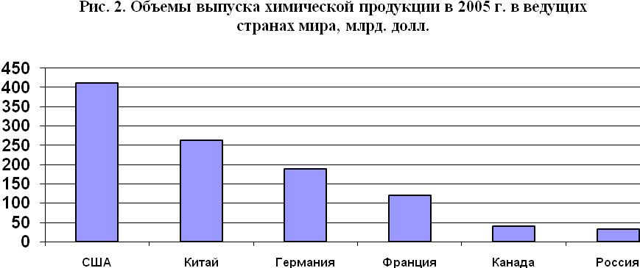

(см. Приложение, табл.1)

Доля химической и нефтехимической продукции в общероссийском экспорте в 2006 г. составила 4,4%, в импорте – 7,9%.
В химической индустрии насчитывается около 1000 крупных и средних промышленных предприятий и около 100 научных и проектно-конструкторских организаций, опытных и экспериментальных заводов.
Предприятия химического комплекса размещены во всех федеральных округах и в 71-м субъекте Российской Федерации. Наибольшее развитие отрасль получила в четырех федеральных округах: Приволжском (доля округа в общем объеме производства химического комплекса РФ составляет 43,5%), Центральном (24,4%), Сибирском (11,2%) и Южном (10,4%) округах (рис.3).

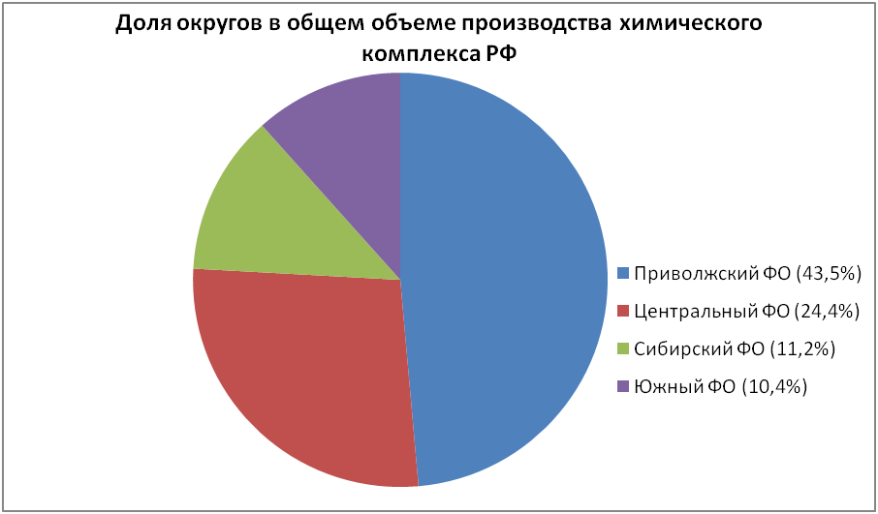
Рис.3

В химической индустрии получили широкое развитие процессы территориальной концентрации производства. Крупнейшие химические узлы сформировались в Республиках Татарстан и Башкортостан, Алтайском, Пермском и Красноярском краях, Тульской, Тюменской, Ярославской, Нижегородской, Волгоградской, Самарской, Кемеровской и Иркутской областях, что в значительной степени способствовало развитию этих регионов.
Химический комплекс является высоко приватизированной отраслью.
(см. Приложение, табл.2)
В ряде отраслей химического комплекса имеются и развиваются крупные корпорационные структуры. Это такие корпорации и холдинги, как «Сибур Холдинг», «Лукойл-Нефтехим», «Татнефть», «Фосагро», «Еврохим», «Акрон», «Амтел» и другие, на которых выпускается свыше 50% минеральных удобрений, около 40% полимерных материалов, от 50 до 70% отдельных видов синтетических каучуков, 82% легковых и 95% грузовых автомобильных шин.
Тем не менее, структура российского химического комплекса пока далека от структуры современной химической промышленности развитых стран. Число вертикально-интегрированных компаний незначительно, существенную долю российского рынка занимают компании, владеющие одним-двумя заводами.
В объеме продукции обрабатывающих производств удельный вес предприятий химического комплекса по данным за 2006 г. составляет 10,2%.
Объем отгруженных товаров собственного производства, выполненных работ и услуг собственными силами по полному кругу предприятий химического комплекса в 2006 г. составил в фактических ценах 1041,2 млрд. рублей (в 2005 г. – 878,5 млрд. рублей).
В общем объеме отгруженных товаров по полному кругу предприятий химического комплекса в 2006 г. на долю химического производства приходилось 74,5%, а на долю производства резиновых и пластмассовых изделий – 25,5%.
На экспорт отгружается до 40% произведенной в России химической и нефтехимической продукции. Сравнение товарной структуры российского экспорта и импорта показывает, что из страны вывозится преимущественно химическая продукция низких переделов, а ввозится – продукции высоких переделов, начиная от синтетических смол и пластмасс, до изделий из них и химических волокон и нитей.
Химический комплекс имеет не только важное экономическое и оборонное, но и социальное значение. В отрасли занято более 791 тыс. человек, в том числе в химическом производстве – около 536 тыс. человек и в производстве резиновых и пластмассовых изделий – свыше 255 тыс. человек.
Химическая и нефтехимическая промышленность является значительным источником загрязнения окружающей среды. По валовым выбросам вредных веществ в атмосферу химический комплекс занимает десятое место среди отраслей промышленности, по сбросам сточных вод в природные поверхностные водоемы - второе место.
По уровню использования водных ресурсов химическая и нефтехимическая промышленность опережает черную и цветную металлургию, уступая лишь электроэнергетике.

1.2. СОСТАВ ХИМИЧЕСКОГО КОМПЛЕКСА

Весь химический комплекс можно разделить на три блока:

1. Химическая промышленность.

2. Нефтехимическая промышленность.

3. Микробиологическая промышленность.
В составе химического комплекса также можно выделить несколько групп отраслей.
Горная химия — добыча горно-химического сырья (апатитов, фосфоритов, солей и пр.).
Основная химия (неорганическая) — промышленность минеральных удобрений (в том числе производство азотных, фосфатных, калийных и сложных удобрений), сернокислотная промышленность, содовая промышленность (производство кальцинированной соды, каустической соды) и др.
Химия органического синтеза, которая включает промышленность химических волокон и нитей, промышленность синтетических смол и пластмасс, промышленность пластмассовых изделий, промышленность синтетических красителей, лакокрасочную промышленность, производство синтетического каучука и резиновых изделий, шинную промышленность.
Выделяют также микробиологическую промышленность, химико-фармацевтическую промышленность. [1]

1.3. РАЗМЕЩЕНИЕ ОСНОВНОЙ ХИМИИ И ОПРЕДЕЛЯЮЩИЕ ЕГО ФАКТОРЫ

Размещение отраслей химической промышленности находится под влиянием факторов, среди которых наибольшую роль играют сырьевой, энергетический, водный, потребительский, трудовой, экологический, инфраструктурный. На размещение высокотехнологичных отраслей (производство лекарств, фотохимикатов, красителей, реактивов и пр.) большое влияние оказывают факторы обеспеченности квалифицированными кадрами и НИОКР. [4]
Различаются следующие группы химических производств:
• сырьевой ориентации: горно-химические производства и производства, утилизирующие нетранспортабельное сырье (коксовый газ, сернистый газ) или характеризующиеся высоким сырьевым индексом (производство кальцинированной соды);
• топливно-энергетической и сырьевой ориентации: высокоэнергоемкие производства (полимеры, синтетический каучук, химические волокна, синтетические смолы и пластмассы, каустическая сода);
• потребительской ориентации: производства с высокими транспортными затратами на доставку продукции к потребителю или производства по выпуску труднотранспортабельных продуктов (серная кислота). [2]
Рассмотрим более подробно технико-экономические особенности, сырьевую базу и связанные с ними факторы размещения отдельных отраслей и производств химической промышленности, относящихся к основной химии.
Сернокислотная промышленность. Серная кислота используется почти во всех отраслях промышленности, поэтому объёмы её производства во многом отражают уровень развития основной химии в любой стране. Россия по производству серной кислоты занимает 4-е место в мире. Сырьем для производства серной кислоты являются серный колчедан (пирит) и сера, а также сернистый газ (отходы металлургических производств, нефте - и газопереработки, теплоэнергетики). Малая транспортабельность готовой продукции определяет ориентацию производства серной кислоты на потребителя. Центры расположены почти во всех федеральных округах, наиболее крупными являются Воскресенск, Щелково, Новомосковск, Березники, Пермь и др.
Содовая промышленность. Сода вырабатывается из поваренной соли. Важнейшими технико-экономическими особенностями данного производства являются высокая материалоемкость и значительный расход топлива на единицу продукции. Ведущим фактором размещения является сырьевой в сочетании с топливным. Содовая промышленность приурочена к месторождениям поваренной соли, а также комбинируется с производством калийных удобрений, учитывается также наличие известняков и угля. Важнейшие центры содовой промышленности — Березники, Стерлитамак, Усолье и др.
Минеральные удобрения. По производству минеральных удобрений Россия занимает 5-е место в мире. Основными видами минеральных удобрений являются азотные, калийные и фосфатные. Значительную долю в их производстве занимают сложные минеральные удобрения (такие, как аммофос, диаммофос, азофоска и др.), отличающиеся от основных тем, что содержат 2 или 3 компонента. Сложные минеральные удобрения имеют то преимущество, что их состав может меняться в зависимости от требований рынка. Эти виды удобрений являются и одними из основных статей российского экспорта.
В производстве минеральных удобрений ведущее место занимает азотная промышленность. Главным исходным сырьем для производства азотных удобрений являются природный газ и коксующийся уголь. В нашей стране применяется несколько технологических методов получения азотных удобрений. Это, во-первых, аммиачный способ (аммиачная селитра, сернокислотный аммоний), основывающийся на использовании коксового газа, образующегося при коксовании угля (при получении кокса на коксохимическом производстве) в черной металлургии. При использовании такой технологии определяющее воздействие на размещение азотно-туковой промышленности оказывает сырьевой фактор. Поэтому азотно-туко- вые предприятия, работающие на коксовом газе, размещаются либо в угольных бассейнах (Кузнецком в Западной Сибири — Кемерово, В Иркутском в Восточной Сибири — Ангарск), либо вблизи от металлургических комбинатов с полным металлургическим циклом (Уральский район — Магнитогорск, Нижний Тагил; Западная Сибирь — Новокузнецк; Центрально-Черноземный район — Липецк, Северный район — Череповец).
Другим технологическим способом производства азотных удобрений является конверсия природного газа, используемого в химии в качестве сырья. В этом случае при размещении производства азотных удобрений определяющим фактором становится потребительский или сырьевой. Предприятия размещаются либо в районах газовых ресурсов (Северный Кавказ — Невинномысск), либо вдоль трасс магистральных газопроводов в сельскохозяйственных районах — основных потребителях азотных удобрений: Поволжский район (Тольятти), Центральный (Дорогобуж, Щекино, Новомосковск), Северо-Западный (Новгород), Уральский (Нижний Тагил). При производстве азотных удобрений методом электролиза воды предприятия размещаются с учетом электроэнергетического фактора у источников дешевой электроэнергии или с учетом и энергетического, и сырьевого фактора, если электролизу подвергается раствор поваренной соли (Уральский район — Березники, Соликамск).
При использовании в азотно-туковом производстве отходов нефтепереработки основным фактором размещения производств азотных удобрений является сырьевой (Уральский район — Салават — вблизи нефтеперерабатывающих заводов).
Сырьем для фосфорных удобрений являются апатиты и фосфориты, причем свыше 90% суперфосфата России производится из экономически транспортабельных хибинских апатитов. Обычно предприятия по производству фосфорных удобрений работают на смеси местного сырья и сырья, привезенного из Хибин. Ведущий фактор размещения — потребительский. Крупнейшими производителями фосфорных удобрений являются АО «Аммофос» (г. Череповец), АО «Воскресенские минудобрения» (г. Воскресенск Московской области) и холдинг «Акрон» (Новгород и Дорогобуж). Из других центров фосфатно-туковой промышленности следует выделить Санкт-Петербург, Кировск, Мелеуз, Балаково, Россошь, Кингисепп и др.
В перспективе основная задача — вовлечь в хозяйственный оборот сибирские месторождения фосфатного сырья (Таштагольское, Черногорское, Белозиминское, Ошурковское) и на их основе создать производство фосфатных удобрений в соответствии с потребностью в них удаленных восточных районов. Основными производителями серной кислоты являются предприятия фосфорных удобрений. Производство серной кислоты основано на использовании самородной серы (Водинское месторождение в Самарской области), серного колчедана (месторождения медно-колчеданных руд на Урале), а также отходящих промышленных сернистых газов чернометаллургических (Нижний Тагил, Пермь, Первомайск, Челябинск) и медеплавильных производств (Красноуральск, Ревда, Карабаш) в Уральском районе. Кроме того, в качестве сырья применяется сера, получаемая при очистке серосодержащего природного газа на газоперерабатывающих комплексах (в Оренбурге на Урале, в Астрахани в Поволжском районе) и при переработке сернистой нефти на нефтеперерабатывающих заводах (Поволжье и Урал). Главные районы размещения сернокислотных производств — Уральский, Поволжский, Восточно-Сибирский, Западно-Сибирский, Северо-Кавказский. Производство серной кислоты из-за трудностей, связанных с опасностью ее транспортировки, тяготеет преимущественно к местам ее потребления — к заводам фосфорных удобрений и другим химическим производствам, к сырьевым источникам — предприятиям черной и цветной металлургии, газо- и нефтепереработки в порядке комбинирования и кооперирования с этими производствами (утилизация в металлургии, газо- и нефтепереработке промышленных отходов).
Калийные удобрения производятся из калийных солей. Основным видом калийных удобрений является хлористый калий. В небольших количествах на отечественных предприятиях выпускаются также сульфат калия, калимагнезия и некоторые другие. Отличительная особенность производства калийных удобрений — высокая материалоемкость: из 4—5 т калийных солей получают только 1 т удобрений. Поэтому ведущим фактором размещения является сырьевой. Практически вся калийная промышленность сконцентрирована в Пермской области, где расположен Верхнекамский бассейн калийных солей, имеющий мировое значение; здесь сосредоточено более 25% мировых запасов калия. Центры калийной промышленности: Соликамск, Березники.
Производство каустической соды (щелочи) в 2000 г. составило 1,24 млн. т. Сырьем для получения каустической соды является поваренная соль. Это высокосырьеемкое производство осуществляется одновременно с хлорным производством — основой получения соляной кислоты, отбеливателей, ядохимикатов, полимерных материалов. Применяется сода в стекольной, мыловаренной, текстильной, целлюлозно-бумажной промышленности, для очистки нефти, в медицине, в быту. Получение каустической соды связано с использованием не только поваренной соли, но и вспомогательных материалов — известняков, со значительными расходами топливно-энергетических ресурсов. Определяющие факторы размещения производств каустической соды — сырьевой и энергетический. Производство тяготеет к районам с благоприятным сочетанием сырья и топливно-энергетических ресурсов. Районы размещения производства каустической соды: Уральский, Поволжский, Западно-Сибирский, Восточно-Сибирский.
Кальцинированная сода производится также на глиноземных заводах в качестве побочного продукта: в Краснотурьинске, Каменск-Уральске (Уральский район), Ачинске (Восточно-Сибирский район), Пикапеве, Бокситогорске (Северо-Западный район). [7]

1.4. ОСНОВНЫЕ КРУПНЫЕ КОМПЛЕКСЫ ХИМИЧЕСКОЙ ПРОМЫШЛЕННОСТИ

Итак, наиболее крупные комплексы химической промышленности сложились в следующих экономических районах страны:
Центральный район — полимерная химия (производство пластмасс и изделий из них, синтетического каучука, шин и резинотехнических изделий, химического волокна), производство красителей и лаков, азотных, фосфорных удобрений, серной кислоты;
Уральский район — производство азотных, фосфорных и калийных удобрений, соды, серы, серной кислоты, полимерная химия (производство синтетического спирта, синтетического каучука, пластмасс из нефти и попутных газов);
Северо-Западный район — производство фосфорных удобрений, серной кислоты, полимерная химия (производство синтетических смол, пластмасс, химического волокна);
Поволжье — нефтехимическое производство (оргсинтез), производство полимерной продукции (синтетического каучука, химического волокна);
Северный Кавказ — производство азотных удобрений, органического синтеза, синтетических смол и пластмасс;
Сибирь (Западная и Восточная) — химия органического синтеза, азотная промышленность на коксовом газе, производство полимерной химии (пластмасс, химического волокна, синтетического каучука), шинное производство. [5]

2. Анализ рынков и конкурентоспособности российской химической и нефтехимической продукции

2.1. Анализ структуры, динамики и перспектив развития мирового рынка и внешнеторгового оборота российского химического комплекса

Вследствие значительной степени интеграции российской экономики с мировой вообще, и химического комплекса – в особенности, ситуация и тенденции изменения мирового рынка химической и нефтехимической продукции оказывают существенное влияние на состояние и перспективы развития химического комплекса России.
В последние годы мировой рынок химической и нефтехимической продукции претерпевает значительные структурные изменения:
- в нефтехимический бизнес вошли крупнейшие транснациональные нефтяные компании (такие как ExxonMobil, Shell, British Petroleum, Total), которые благодаря своим конкурентным преимуществам по сырьевым и энергетическим показателям заняли прочное, а по некоторым продуктам (этилену, полиэтилену, бензолу и т.д.) даже лидирующее положение;
- на рынки химической и нефтехимической продукции вышли компании развивающихся стран (Саудовской Аравии, Мексики, Кореи и др.), конкурентоспособность которых часто связана с поддержкой государства;
- по объему произведенной продукции на третье место в мире (после США и Японии) вышла химическая промышленность Китая (в 2005 г. объем выпуска составил 264 млрд. долл., против ~ 32 млрд. долл. в России);
- наращивают свой экспортный потенциал по химической и нефтехимической продукции на базе дешевого углеводородного сырья
страны Ближнего и Среднего Востока, что предопределяет высокую ценовую конкурентоспособность производимой ими продукции;
- в результате высоких темпов развития химической промышленности в Китае и странах Ближнего и Среднего Востока формируются новые центры производства и торговли, укрепляются позиции Азиатского региона при одновременном ослаблении позиций США и Европы;
- в связи с потерей конкурентоспособности на рынке крупнотоннажной продукции из-за высоких цен на сырье химические компании развитых стран закрывают такие производства, диверсифицируют свой портфель инвестиций в сторону высоких технологий глубокой переработки с производством наукоемкой малотоннажной продукции;
- в рамках западноевропейского рынка химической и нефтехимической продукции введена программа REACH (Registration, Evaluation and Authorisation of Chemicals), направленная на выпуск и внешнеторговый обмен только такой продукции, которая обеспечивает безопасность людей и окружающей природы, что потребует дополнительных расходов на экспертизу и регистрацию производимой продукции, а также на НИОКР для разработки более безопасных инновационных продуктов. [14]
Происходящие в настоящее время структурные изменения на мировом рынке химической и нефтехимической продукции, появление новых сильных игроков на традиционных рынках сбыта российской продукции усложняют позиции российских компаний в борьбе за рынки сбыта. Основными конкурентами российских экспортеров азотных и фосфорных удобрений, пластмасс, аммиака, метанола, моноэтиленгликоля и др. в ближайшее время станут поставщики из стран Персидского залива и Северной Африки (Саудовской Аравии, Катара, Омана, Египта), где цены на природный газ ниже, чем в России (см. Приложение, табл.3).
По оценкам западных специалистов, экспорт химических продуктов из стран Персидского залива к 2008 г. должен возрасти относительно 2005 г.
более чем вдвое, до 48 млн. т, из которых примерно 23,3 млн. т – из Саудовской Аравии. Основная доля экспортных потоков стран Персидского залива и Северной Африки будет направлена на Азиатский регион.
В Китае интенсивно развивается собственное производство химической и нефтехимической продукции (азотных удобрений, фосфорных удобрений, ПВХ и др.), ранее закупаемой в России.
Доля российских товаров в общемировом экспорте химической и нефтехимической промышленности крайне низка (не более 0,6%), но на отдельных товарных рынках Россия занимает существенное или даже доминирующее положение: в 2005 г. на рынке аммиачной селитры доля российской продукции составила почти 40%, калийных удобрений – 20%, карбамида – 17,5%, аммиака – 16,5%.
За период 2000-2006 гг. экспорт химической и нефтехимической продукции в России возрос более чем в 2,5 раза (рис. 4), что связано в значительной степени с ростом мировых цен на химикаты.

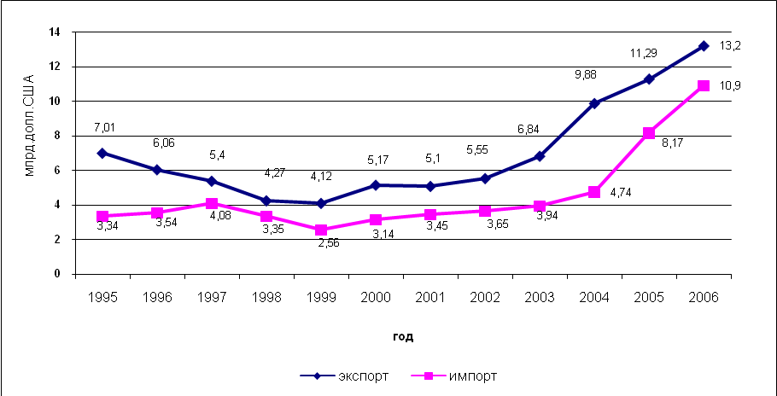
Рис. 4. Динамика экспорта и импорта химической и нефтехимической продукции

В 2000-2004 гг. темпы роста экспорта химической и нефтехимической продукции опережали темпы роста импорта. Однако, начиная с 2005 г. темпы роста импорта стали почти вдвое превышать соответствующий показатель по экспорту вследствие роста спроса на химическую и нефтехимическую продукцию со стороны потребляющих секторов экономики страны и недостаточного ассортимента продукции российского химического комплекса (особенно в области малотоннажной химии). Несмотря на это, баланс внешнеторгового оборота продукции химического комплекса на протяжении более 15 лет остается положительным. [3]
Товарная номенклатура экспорта химического комплекса практически не претерпевает изменений и представлена, главным образом, продукцией низкой и средней степени технологического передела (рис. 5). Лидирующими позициями экспорта традиционно являются минеральные удобрения и синтетические каучуки (30-35 и 9-10% валютных поступлений соответственно). Важными статьями являются также аммиак, метанол, капролактам, пластмассы, т.е. продукция, востребованная для дальнейшего передела в продукцию с высокой добавленной стоимостью.
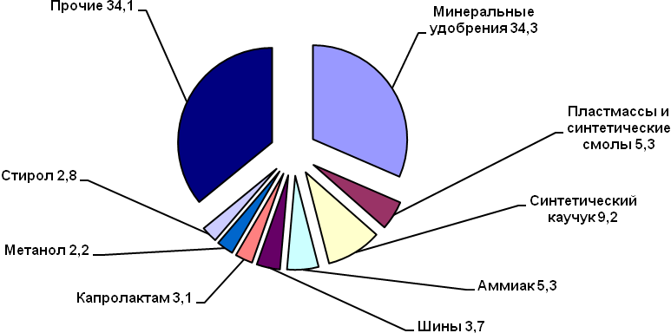
Рис. 5. Товарная структура экспорта химической и нефтехимической
продукции в 2006 г., %
В отличие от экспорта номенклатура российского импорта многообразна и традиционно в ней превалируют высокотехнологичные товары (рис. 6): изделия из пластмасс, автомобильные шины, лакокрасочные материалы,
химические средства защиты растений, резинотехнические и резиновые изделия, катализаторы, пластификаторы, то есть товары с высокой добавленной стоимостью.
Нередко оказывается, что из страны вывозится продукция сырьевого назначения, которая за рубежом перерабатывается и в качестве товаров с высокой добавленной стоимостью возвращается на российский рынок.

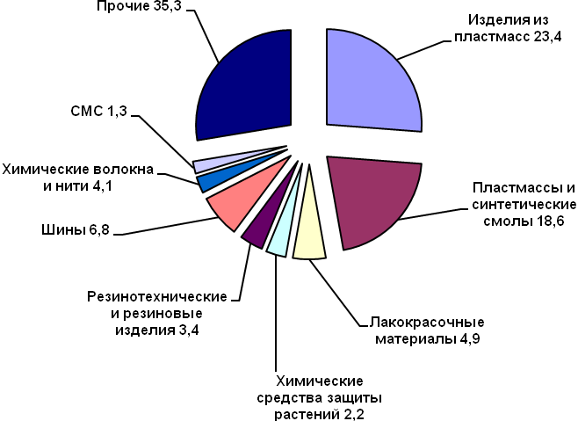Рис. 6. Товарная структура импорта химической и нефтехимической
продукции в 2006 г., %

Основными региональными рынками сбыта российской химической и нефтехимической продукции являются рынки стран ЕС, СНГ и Азиатско-Тихоокеанского региона (рис. 7).
Доля государств Содружества в российском экспорте химической и нефтехимической продукции находится на уровне 22-24%, в импорте – 14-15%. Номенклатура внешнеторгового оборота со странами СНГ представляет собой широкую гамму продуктов, как сырьевого характера, так и конечного назначения и в значительной степени соответствует ранее существующему межреспубликанскому товарообмену. В экспорте химической и нефтехимической продукции в страны СНГ крупнейшими позициями являются автомобильные шины, изделия из пластмасс, синтетический каучук, сода каустическая.

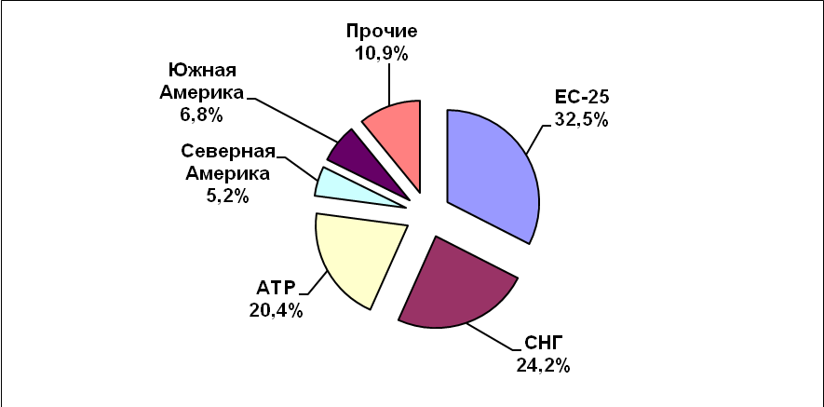
Рис. 7. Региональная структура экспорта российской химической
и нефтехимической продукции (по данным за 2006 г.)

Существенное влияние на российский экспорт оказывает введение в ряде стран протекционистских и антидемпинговых мер. Такие меры применяют США, ЕС (как единый таможенный союз), Китай, Индия, Мексика, Бразилия, Филиппины, Австралия, Индонезия. [3]
Перечень российской химической и нефтехимической продукции, относительно которой на внешних рынках действуют заградительные меры, постоянно расширяется. По состоянию на сентябрь 2007 г. ограничительные меры введены по 16 наименованиям химической продукции. Это карбамид, хлористый калий, аммиачная селитра, раствор КАС (карбамидо-аммиачная смесь), моно - и диаммонийфосфат, синтетические каучуки, эпихлоргидрин, бисфенол-А, политетрафторэтилен (фторопласт), оксоспирты (бутанол, изобутанол), трихлорэтилен, поливинилхлорид, капролактам.
Доля химической и нефтехимической продукции в общем перечне российских экспортных товаров, относительно которых в иностранных государствах действуют ограничительные меры, составляет 22,2%, в том числе действуют 26 антидемпинговых мер (из них: антидемпинговых пошлин - 20, ценовых ограничений - 4, квотных ограничений - 2), 4 защитных пошлины и 3 запрета на ввоз.
В целях повышения эффективности экспорта и укрепления конкурентоспособности химической продукции, относительно которой за рубежом введены ограничительные меры, в период 2002-2007 гг. были отменены вывозные пошлины на ряд товаров. В результате перечень химических товаров, для которых сохранилось действие вывозных пошлин, существенно сократился. [8]

2.2. Анализ структуры, динамики и перспектив развития российского рынка.

В годы экономического кризиса резко сократился внутренний рынок химикатов. В этих условиях едва ли не единственным источником доходов многих отечественных производителей стали поставки на внешние рынки, где из-за более низких внутренних цен на электроэнергию и природный газ российские химические и нефтехимические товары имеют ценовое преимущество. За счет экспорта формируется почти половина совокупной выручки предприятий отрасли, причем в отдельных секторах этот показатель превышает 80% (калийные и фосфорные удобрения, капролактам, ксилолы и др.). [8]
Главным фактором, который позволил российским химическим предприятиям выйти из затянувшегося кризиса в 1998 года, была девальвация национальной валюты, которая резко повысила ценовую конкурентоспособность отечественной продукции. Однако этот импульс довольно быстро начал себя исчерпывать.
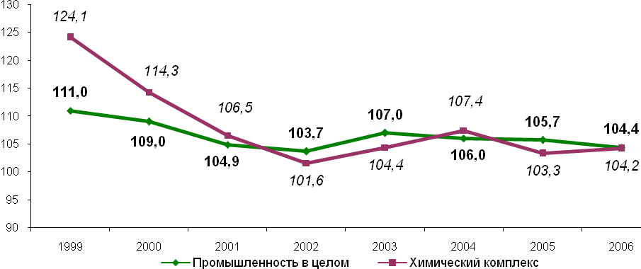
Промышленность: до 2004 г. включительно данные представлены по промышленности в целом (ОКОНХ), после – по обрабатывающим производствам в целом (ОКВЭД).
Химический комплекс: до 2004 г. включительно данные представлены по химической и нефтехимической промышленности (ОКОНХ), после – по химическому производству и производству резиновых и пластмассовых изделий (ОКВЭД).
Рис. 8. Индексы промышленного производства в химическом комплексе(по полному кругу предприятий) в 1999-2006 гг. (в % к предыдущему году).
(Источник: Росстат, расчеты)
Следующий толчок развитию химического комплекса дал резкий рост мировых цен на углеводороды, который повлек за собой и цены на большую
часть химической продукции (в первую очередь на минеральные удобрения и продукцию нефтехимии). По сути, это и стало главной причиной наметившегося в 2003-2004 гг. ускорения химического производства, то есть рост носил преимущественно конъюнктурный характер. [9]
В то же время структура производства в отечественном химическом комплексе оказалась неадекватна современным тенденциям развития российской экономики. Основу его составляет продукция с низкой степенью передела первичного сырья, поэтому потребность в высокотехнологичной продукции (конструкционные пластмассы, химические волокна и нити, синтетические красители, текстильно-вспомогательные вещества, химические средства защиты растений и др.) удовлетворяется главным образом за счет импорта.
В секторах высокотехнологичных химических продуктов (шин, СМС, конструкционных полимеров, лакокрасочной продукции) отечественные производители оказались крайне уязвимы в конкурентной борьбе с зарубежными производителями. Активизация иностранных компаний на российском рынке привела к тому, что в таких сегментах как производство синтетических волокон, красок и лаков выпуск либо сокращался, либо рос незначительно.
В течение последних 10 лет оборонная промышленность в силу ее низкой платежеспособности не обеспечивала необходимого спроса на ряд продуктов малотоннажной химии. В настоящее время в России прекращено производство некоторых видов полимерных материалов (полиимиды, поликарбонаты), каучуков специального назначения, клеев, герметиков и т.д. Под угрозой закрытия находится производство всех углеродных материалов, необходимых для изготовления конструкционных теплостойких и эрозионностойких композиционных материалов, используемых в современной авиационной и ракетно-космической технике, атомной промышленности. В критическом положении находятся более 42% малотоннажных производств, в том числе углеродные, борные, карбидокремниевые волокна; теплостойкие органические стекла; термостойкие кремнийорганические и элементоорганические олигомеры; наполнители, пигменты и т.д. [13]
Удельное производство и потребление химической продукции на душу населения в России существенно отстает от развитых стран.
В индустриально развитых странах производство важнейших видов продукции (пластических масс и синтетических смол, химических волокон и нитей) значительно превышают отечественные показатели. Производство на душу населения пластических масс и синтетических смол в России составляет 25,9 кг/чел. (в 2005 г.), а в США – 276,4 кг/чел., в среднем по группе стран ЕС – 200 кг/чел., в Японии – 104,5 кг/чел., химических
волокон и нитей в России – 1,1 кг/чел., в США – 13,5 кг/чел., в Японии – 10,3 кг/чел.
Наблюдается отставание и по таким важным показателям, как доля пластмасс в структуре конструкционных материалов и синтетических волокон в балансе текстильного сырья.
Динамика потребления химической продукции на российском рынке и прогнозы до 2015 года по комплексу, включающему 300 важнейших продуктов химического производства и производства резиновых и пластмассовых изделий, показывают более чем благоприятные перспективы роста внутреннего спроса на продукцию химического комплекса со стороны промышленного производства, сельского хозяйства, транспорта и других отраслей–потребителей продукции химического комплекса. При этом следует отметить, что в целом более половины товарооборота химической продукции происходит внутри самого химического комплекса. По отдельным товарным группам «внутреннее» потребление превышает 90% (полиэтилен, полипропилен, полистирол, полиэтилентерефталат, синтетические каучуки). [10]
Быстрыми темпами развивается строительная индустрия и жилищно-коммунальный сектор, где применяется большое количество изделий из полимерных материалов, стеклопластиков, пенопласты, клеи, лакокрасочная продукция и другие химические продукты.
В машиностроении (станкостроение, авто- , авиа-, судостроение и др.) растет спрос на детали из конструкционных полимерных материалов, специальные лакокрасочные покрытия, изолирующие, шумопоглощающие материалы и многие другие, которые значительно облегчают технологию производства в данных отраслях, повышают качество выпускаемой ими продукции и во многих случаях являются незаменимыми.
Развивающееся сельское хозяйство требует повышения плодородия почв и защиты урожая от сельскохозяйственных вредителей, выращивания сельхозпродукции в различных климатических условиях, развития сельскохозяйственного машиностроения.
Восстановление отечественной легкой промышленности, резкое увеличение производства автомобильных и специальных шин обуславливает необходимость дальнейшего развития производства химических волокон и нитей.
Обеспечение оборонной безопасности и экономической независимости без развития производства отечественной химической продукции невозможно, так как альтернативы ее замены во многих изделиях военного назначения не существует.
Без современных материалов химической индустрии невозможны: дальнейшее развитие электроники и информатики, выпуск лекарственных и парфюмерно-косметических средств, химических товаров, употребляемых в быту. [16]
В соответствии с изменениями макроэкономических показателей и стратегиями и перспективами развития смежных отраслей и секторов экономики (промышленности, транспорта, строительной индустрии, жилищно-коммунального и сельского хозяйства, энергетики, военно-промышленного комплекса, социальной сферы) прогнозируется существенный рост емкости внутреннего рынка. В ценах соответствующих лет она возрастет в 2010 г. до 2410 млрд. руб., а в 2015 г. – до 4860 млрд. руб. (против 1030 млрд. руб. в 2006 году). [3]

2.3. Анализ конкурентоспособности российского химического комплекса

На конкурентную ситуацию химического комплекса России в настоящее время влияют следующие факторы:
- увеличение мировых цен на химические товары вследствие роста цен на нефть;
- расширение спроса на химическую и нефтехимическую продукцию со стороны внутреннего рынка, прежде всего со стороны строительной индустрии и бытового сектора;
- снижение ценовой конкурентоспособности отечественных химических и нефтехимических продуктов из-за инфляции, укрепления курса рубля и удорожания товаров и услуг естественных монополий;
- недостаточный платежеспособный спрос со стороны внутренних потребителей минеральных удобрений, составляющих основу экспорта химического комплекса (30-35% валютной выручки);
- снижение степени защиты отечественных производителей от неблагоприятного воздействия импорта в связи с дальнейшей либерализацией внешнеторгового режима, определяемой намерением России присоединиться к ВТО;
- протекционистская политика отдельных государств (США, стран ЕС, Китая, Индии) относительно российской химической и нефтехимической продукции (минеральных удобрений, синтетических каучуков, капролактама, окси-спиртов и др.);
- интенсивное наращивание экспортного потенциала в странах с дешевым углеводородным сырьем (особенно в странах Ближневосточного региона) по продукции, составляющей основу экспорта российского химического комплекса. [15]
Сравнительный анализ цепочки создания стоимости (млрд. долл. США) показывает известный перекос российского химического комплекса в сторону низких переделов (рис. 9).

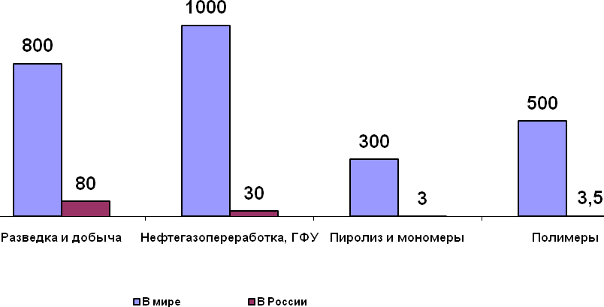
10%
3%
1%
0,7%
10%
Доля России
Рис. 9. Доля России в выручке на разных этапах цепочки создания стоимости
Это, в частности, находит свое выражение в структуре экспорта и импорта (экспортируется продукция низких переделов, импортируется – высоких), а также в структуре затрат на производство и продажу продукции, более половины которых приходится на расходы по приобретению сырья и полуфабрикатов (рис. 10).
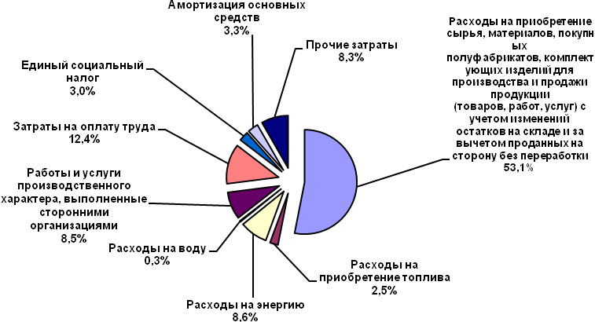Рис. 10. Структура затрат на производство и продажу продукции
(товаров, работ, услуг) по крупным и средним предприятиям
химического комплекса РФ в 2006 г. (оценка)
При имеющейся сегодня структуре выпуска и уровне качестве большинства видов продукции российский химический комплекс в состоянии обеспечивать только ценовую конкурентоспособность.
При низких степенях передела первичного сырья отечественная химическая и нефтехимическая продукция вследствие более низких цен на энергоресурсы имеет ценовое преимущество относительно многих зарубежных аналогов, но в случае приближения внутренних цен и тарифов на газ и электроэнергию к мировому уровню это преимущество будет утрачено.
Продукция глубокой степени переработки сырья даже при более низких ценах на сырье и тарифах на электроэнергию не имеет запаса ценовой конкурентоспособности, что определяется использованием устаревших технологий, характеризующихся высокими коэффициентами расхода сырья и энергоресурсов, а также высокой степенью износа основного технологического оборудования. [17]
Присоединение России к ВТО, с одной стороны, даст инструменты для урегулирования конфликтов, связанных с антидемпинговыми ограничениями российского экспорта, а с другой – увеличит открытость отечественного рынка. Последнее, как показывают расчеты, приведет к снижению уровня относительной ценовой конкурентоспособности российских химических и нефтехимических товаров, как на внешнем, так и на внутреннем рынках вследствие постепенного выравнивания внутренних и мировых цен на энергоресурсы. [11]

После 2011 г., согласно прогнозам, ценовое преимущество химической и нефтехимической продукции, конкурентоспособность которой до настоящего времени обеспечивается более низкими ценами на энергосырьевые товары, будет нивелировано.
Фактически уже в 2006 г. по сравнению с предыдущим годом в отрасли отмечено снижение прибыли со 116,6 до 110,7 млрд. рублей. При этом, согласно имеющейся оценке, затраты на 1 руб. продукции (товаров, работ, услуг) увеличились с 86,7 коп. до 89,4 коп. и превысили средний уровень по обрабатывающим отраслям (86,6 коп.).
Негативным фактором дальнейшего снижения ценовой конкурентоспособности отечественной химической и нефтехимической продукции явится ужесточение экологических требований к химическому производству. [3]

2.4. Инновационная активность предприятий химического комплекса.

Доля инновационно-активных предприятий в общем числе крупных и средних предприятий химического комплекса составляет менее 20% (17,8% - в 2004 г., 18,4% – в 2005 г.). Удельный вес отгруженной инновационной продукции в общем объеме отгруженной продукции – менее 10% (7,9% - в 2004 г., 7,8% - в 2005 г.), а доля затрат на технологические инновации в общем объеме отгруженной продукции – менее 3% (1,7% - в 2004 г. и 2,4% - в 2005 г.).
Для сравнения: удельный вес инновационно-активных предприятий в общем числе промышленных предприятий Японии в 2003 г. составил 33,0%, в Великобритании – 39,0% (в 2005 г.), в Республике Корея – 43,2% (в 2003 г.), в Германии – 65,8% (2005 г.). В химической промышленности Японии отношение расходов на исследования и разработки к объемам продаж в 2004 г. составили 2,6%.
Материально-техническая база большинства научно-исследовательских и проектно-конструкторских организаций к настоящему времени разрушена. Произошла значительная утечка научных кадров.
Динамика объема выполненных НИОКР представлена на рис. 11.

Рис. 11. Объемы финансирования НИОКР в химическом комплексе
(в ценах соответствующих лет), млрд. руб.

Этих объемов явно недостаточно для решения проблемы конкурентоспособности химической продукции. Общие расходы компаний США в химической отрасли (без химико-фармацевтических производств) в 2004 г. составили 12,8 млрд. долл., в 2005 г. – 13,5 млрд. долларов.
Российские компании не проявляют интереса к российскому научно-инженерному потенциалу, предпочитая импорт технологий, как более быстрый способ модернизации производства.
В результате деятельность отечественных научных и проектно-конструкторских организаций не оказывает существенного влияния на состояние химического комплекса. Продолжает увеличиваться разрыв между объективными потребностями промышленных предприятий в современных научно-исследовательских разработках и предложениями научно-исследовательских и проектно-конструкторских организаций.
Ситуация усугубляется неразвитостью инновационной инфраструктуры (посреднические, информационные, юридические, банковские и прочие услуги) рынка технологий, а также нерешенностью проблем правового и
организационного порядка в вопросах охраны и передачи объектов интеллектуальной собственности, сертификации инновационной продукции.
Долговременный экономический кризис 1990-х годов, совмещенный с радикальными изменениями характера и структуры собственности, привел инвестиционный процесс в российском химическом комплексе к расстройству, вплоть до попадания ряда предприятий в «инвестиционную яму». В последние годы объем инвестиций в отрасли несколько увеличился, однако в 2006 г. он составил всего 59,5% от уровня 1991 г.
Таблица 1 - Инвестиционная деятельность в химическом комплексе России
в 2002-2007 гг. по отдельным видам экономической деятельности
(млрд. руб., в ценах соответствующих лет)
Вид экономической деятельности | Годы
Вид экономической деятельности | 2002  факт | 2003  факт | 2004  факт | 2005  факт | 2006  факт | 2007  оценка
Химическое производство | 24,2 | 29,8 | 37,0 | 56,7 | 66,7 | 88,9
Производство резиновых и пластмассовых изделий | 5,5 | 8,9 | 14,0 | 19,1 | 11,9 | 29,6

Для инвестиционных объектов химического комплекса в большинстве случае характерно следующее:
- высокая капиталоемкость и длительный период окупаемости (5-7 и более лет);
- включенность в производственные связи внутри самого комплекса, вследствие чего инвестиции только в одну стадию технологической цепочки не достаточно эффективны;
- высокие экологические риски, как из-за характера самих объектов, так и в связи с перспективой ужесточения требований к уровню экологической безопасности, как самого производства, так и продукции;
- высокие инфраструктурные и сырьевые риски, связанные с неопределенностью в отношении поведения естественных монополий, дефицитом соответствующих требованиям современного химического производства мощностей первого передела и слабым развитием инфраструктуры.
Наиболее инвестиционно привлекательными в таких условиях являются два практически противоположных варианта. Один – это те подотрасли, в которых минимум технологических звеньев до выхода товарной продукции (производство удобрений и метанола). Второй – те подотрасли, в которых доля затрат на сырье, энергию и транспортировку сравнительно мала, а объем требуемых инвестиций и срок окупаемости не слишком велик (производство товаров бытовой химии, катализаторов, лакокрасочных материалов, красителей и т.п.). На два этих варианта и пришлась наибольшая часть всех инвестиций в химический комплекс за 1992 – 2004 гг.
Большинство работающих российских предприятий вынуждено направлять значительную часть прибыли на восполнение недостатка оборотных средств и ремонт оборудования. Лишь немногие, наиболее крупные, компании в состоянии направлять значительный объем собственных средств в капитальные вложения. Привлечение средств затруднялось тем, что российская финансово-кредитная система предоставляла, как правило, краткосрочные банковские кредиты, проценты по которым ставят российские компании на грань рентабельности, а сроки (2-3 года) значительно меньше периода окупаемости крупных инвестиционных проектов. Иные кредиторы, принимая в расчет высокие
риски инвестиций в российскую промышленность и нередко безвыходное положение заемщиков, во многих случаях в качестве одного из условий требуют в качестве обеспечения кредита предоставить им акции химических предприятий (в форме залога или доли в СП), на что российские химические компании идут не слишком охотно.
В целом характерный для российского финансового рынка дефицит финансовых инструментов, неготовность и неспособность химических компаний к расширению их спектра и эффективному использованию являются серьезным препятствием для развития инвестиционного процесса.
Иностранные инвестиции до сих пор не играют существенной роли в развитии химического комплекса. Иностранные инвесторы ориентируются, главным образом, либо на эксплуатацию таких российских конкурентных преимуществ, как сравнительно дешевые сырье и рабочая сила, а также относительно низкие экологические требования, либо просто стремились захватить российский рынок сбыта. Реализованных масштабных инвестиционных проектов с иностранным участием в крупнотоннажные производства в России до сих пор практически нет (в отличие от Китая).
Таблица 2 - Иностранные инвестиции в химический комплекс России в 2003-2007 гг.
по отдельным видам экономической деятельности (млн. долл. США)
Виды экономической деятельности | Годы
Виды экономической деятельности | 2003  факт | 2004  факт | 2005  факт | 2006  факт | 2007  оценка
Химическое производство | 369 | 765 | 1177 | 1223 | 2928
Производство резиновых и пластмассовых изделий | 316 | 175 | 131 | 144 | 819

Бюджетные ассигнования до сих пор занимают в структуре инвестиций незначительное место и в основном представлены средствами региональных бюджетов. [14]

Таким образом, в ближайшие годы практически все отрасли российского химического комплекса окажутся в ситуации борьбы за выживание.

2.5. ЦЕЛИ И ЗАДАЧИ ХИМИЧЕСКОГО КОМПЛЕКСА

Неотложными задачами в химической и нефтехимической промышленности России являются: преодоление затянувшегося кризиса, техническое перевооружение предприятий с широким применением новых и новейших технологий, способных обеспечивать комплексное использование минерального и углеводородного сырья, рост эффективности производства, сокращение выбросов загрязнений, утилизация промышленных отходов, финансирование приоритетных направлений развития.
Важная стратегическая цель развития химического комплекса России — формирование конкурентоспособных производств на основе новейших технологий и закрепление позиций российских производителей на внутреннем и внешнем рынках. Приоритетными направлениями признано создание озонобезопасных продуктов, в том числе новой технологии получения нитробензола для анилиновой и лакокрасочной промышленности, а также современных средств защиты растений. Кроме того, большое значение будет уделяться созданию импортозамещающих медицинских препаратов.
Предполагается развитие в химической промышленности вертикально-интегрированных структур предприятий с технологическим циклом от добычи и переработки сырья до выпуска готовой продукции в целях более комплексного использования ресурсов регионов. [6]

ЗАКЛЮЧЕНИЕ

Подводя итог, можно сказать, что роль химической промышленности весьма значительна. Конечно, имеется ряд неизбежных, но разрешимых проблем. Химический комплекс требует к себе повышенного внимания, направленного на улучшение его функционирования, на решение важных задач, возникающих в процессе, что будет приводить к его естественному росту и дальнейшему развитию.
Важное направление развития химической и нефтехимической промышленности — ее модернизация на основе создания новых современных производств, коренной реконструкции и технического перевооружения действующих производств с использованием новейших достижений отечественной и зарубежной науки, передовой техники и технологии. Реализация планируемого позволит получить многоуровневый эффект, а именно:
на макроуровне:
- увеличение вклада химического комплекса в прирост ВВП за счет опережающего роста производства и продаж продукции по отношению к динамике роста экономики страны;
- повышение эффективности использования минерально-сырьевой базы страны за счет более глубокой переработки углеводородных и минеральных ресурсов;
- улучшение структуры внешнеторгового оборота, ослабление зависимости экономики страны от импорта наукоемкой химической продукции, расширение высокотехнологичного экспорта;
- увеличение налоговых поступлений в консолидированный бюджет Российской Федерации;
- увеличение экспортной выручки;
- снижение зависимости национальной экономики от поставок химической продукции из зарубежных стран;
на микроуровне:
- обеспечение потребности рынка в химической продукции по объемам, ассортименту и качеству;
- формирование в химическом комплексе эффективных рыночно-ориентированных, обладающих потенциалом саморазвития бизнес-структур нового поколения;
- повышение инновационной активности и уровня обновления основных фондов предприятий химического комплекса и смежных отраслей;
- доступ предприятий отрасли на финансовые рынки, расширение использования рынка ценных бумаг для привлечения финансовых ресурсов;
- повышение производительности труда;
- сохранение рабочих мест, предотвращение оттока талантливой части научно-технических кадров в другие отрасли и за рубеж;
- повышение спроса на квалифицированные научно-технические кадры, улучшение их возрастной структуры.

Список использованной литературы:

1. География России. Население и хозяйство. 9 кл./ В.П.Дронов, В.Я.Ром, 2001г.
2. География промышленности России и стран СНГ: Учебное пособие/ В. А. Копылов, 1999.
3. Госкомстат РФ – web-сервер //www.gks.ru
4. Готовимся к экзамену по географии. Физическая и экономическая география России/ А.И.Даньшин, Н.А.Марченко, В.А.Низовцев, 2003г.
5. Дронов В.П., Максаковский В.П., Ром В.Я. Экономическая и социальная география, справочные материалы, М. 1994 г.
6.Ежедневный научно-технический журнал №10: "Химическая промышленность" / учредители: комитет РФ по химической и нефтехимической промышленности, ООО "ТЕЗА", международная федерация химиков АООТ "Технохим" / Редакционная коллегия: М. Г. Слинько – основной редактор, 1999 (издается с декабря 1924 г.), 72 с.
7. Еременко В. А., Печеркин А. С., Сидоров В. И. // Хим. пром., 1992, № 3, 56 с.
8. Ионов М.А. Инновационная сфера: состояние и перспективы //Экономист №10, 1993, стр. 37-46.
9. Кистанов В.В., Копылов Н.В., Хрущев А.Т. Размещение производительных сил, М. 1994 г.
10. Региональная экономика: Учебное пособие для вузов / Т. Г. Морозова, М. П. Победнина, Г. Б. Поляк и др. Прод редакцией проф. Т. Г. Морозовой – М: Банки и биржи, ЮНИТИ, 1995. – 304 с.
11. Ром В.Я., Дронов В.П. География России; население и хозяйство: учебник для общеобразовательных учебных заведений, М. 1995 г.
12. Российский статистический ежегодник, 2007г.
13. Технология важнейших отраслей промышленности/ под ред. Гринберга А.М., Хохлова Б.А. - М.: Высшая учебное заведение, 1985. – 310 с.
14. Экономика химической промышленности/ под ред. Клименко В.Л. - Л: 1990. - 288с.
15. Экономическая География России: Учебник/ под общей ред. акад. В.И.Видяпина, 1999г.
16. Экономическая география России. Учебник для вузов. / Под ред. Т. Г. Морозовой – 2 – е изд. перераб. и доп. М.: ЮНИТИ – Дана. 2004.-471 с.
17. Экономическая география России: Учебник. – Изд. перераб. И доп./ Под общей ред. акад.В.И. Видяпина, д – ра экон. наук, проф. М. В. Степанова. – М.: ИНФРА – М: Российская экономическая академия , 2005. – 568 с. – (Высшее образование).
Для подготовки данной работы также были использованы материалы с сайтов:
http://ref.com.ua
support@raexpert.rusupport@raexpert.ru
http://www.ed.vseved.ru/

